Om Stavangerstandarden

Kvalitetsstrategi for samarbeidet mellom hjem og skole

Et velfungerende samarbeid mellom foreldrene og skolen vil ha positiv betydning både på elevenes skolefaglige prestasjoner, på relasjonen mellom elev og lærer, relasjonen mellom elevene i en klasse/gruppe og læringen av sosiale ferdigheter. Skolen har ansvar både for faglig, sosial og personlig læring hos elevene og vil ha behov for den kunnskap som foreldre har om egne barn for best mulig å kunne tilpasse opplæringen til den enkelte.
Det er foreldrene som har hovedansvaret for barn og unge sin opplæring og utdannelse. Men det er skolen som har det pedagogiske og faglige ansvaret for opplæringen. Opplæringen er derfor avhengig av et godt samarbeid mellom hjem og skole. Samarbeidet er et gjensidig ansvar, men det er skolen som er den profesjonelle partner og som må ta initiativ og legge til rette for samarbeidet. Det kommer hvert år nye foreldre inn i skolen, og de bør møte en skole med gode samarbeidsrutiner.

De folkevalgte vedtok høsten 2020 Stavangerstandarden, en kvalitetsstrategi for samarbeidet mellom hjem og skole. Denne strategien er et rammeverk og skal legges til grunn for den enkelte skoles systematiske samarbeid med foreldre.
Stavangerstandarden tar utgangspunkt i Stavangerskolen mot 2025 - strategi for kvalitet. Satsingsområdene i strategien er gjort forpliktende for alle stavangerskolene i perioden fram mot 2025. For hvert satsingsområde er det beskrevet en rekke kjennetegn på god praksis.
Strategiens kjennetegn på god praksis som omhandler foreldres rolle og samhandling mellom hjem og skole, danner grunnlaget for Stavangerstandarden. Figuren på neste side er en illustrasjon av de tre satsingsområdene og prinsippene som skal gjennomsyre skolenes praksis. Tegn på god praksis for samarbeid mellom hjem – skole er beskrevet under hvert satsingsområde.
Til Stavangerstandarden er det utarbeidet et egenvurderingsskjema. Skjemaet er tenkt benyttet som et utgangspunkt for refleksjoner og diskusjoner om foreldrerollen og hjem-skole samarbeidet på den enkelte skole. Hensikten er både å identifisere områder hvor skolen har god praksis og mulige forbedringsområder. Skjemaet kan benyttes både av FAU og på klassenivå. Egenvurderingen vil ha størst effekt når både skolens ansatte og foreldre involveres i prosessen, slik at oppfølgende tiltak er forankret både i FAU/foreldregruppen, i skolens ledelse og hos de ansatte.
Egenvurderingsskjemaet inneholder utsagn som beskriver ønsket foreldrerolle sett fra elevenes ståsted og god samhandling mellom hjem og skole. Det er ikke meningen at alle prinsippene og satsingsområdene skal vurderes samtidig. Det vil trolig være mest hensiktsmessig å velge ut et eller to områder. Begynn gjerne med Gode relasjoner, hva elevene ønsker av sine foreldre.

Vi anbefaler skolens ledelse og FAU å legge til rette for årlige prosesser med Stavangerstandarden. Start med å sette av tid i skolens og FAUs årshjul.

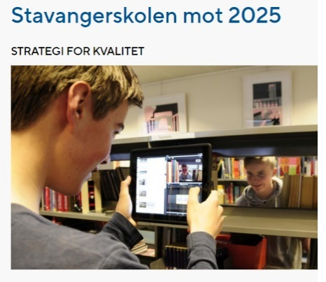
Stavangerstandarden

Kvalitetsstrategi for samarbeidet mellom hjem – skole

Stavangerskolen mot 2025 - strategi for kvalitet inneholder tre satsingsområder for stavangerskolene i perioden fram mot 2025, samt tre prinsipper som skal gjennomsyre skolenes praksis. I modellen under er prinsippene markert med grønne bokser, mens de tre satsingsområdene har hver sin sirkel.
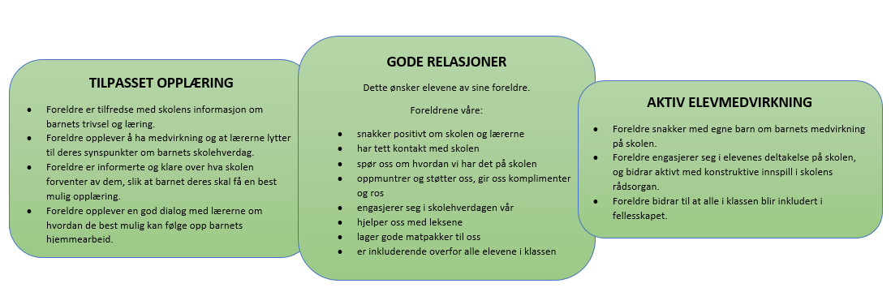
Tegn på god samhandling mellom hjem og skole i modellen under er hentet fra kvalitetsstrategien.

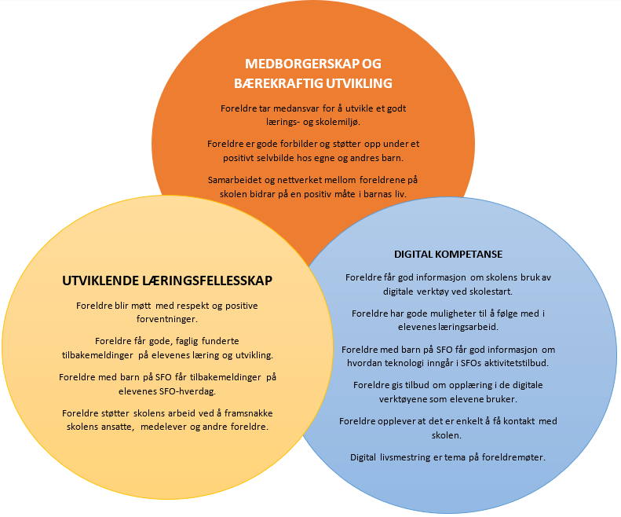

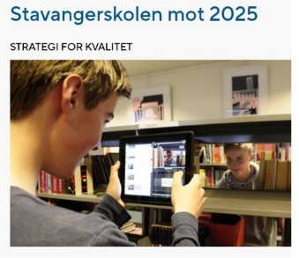
Egenvurdering
Samarbeidet mellom hjem og skole

Fra den overordnede læreplandelen har Stavanger kommune valgt ut noen få prinsipper og satsingsområder i sin kvalitetsstrategi Stavangerskolen mot 2025. Prinsippene ligger til grunn for alle skolenes praksis.

Til hvert prinsipp og satsingsområde er det i kvalitetsstrategien utformet «tegn på god praksis». Dette egenvurderingsskjemaet fokuserer på de utsagn i kvalitetsstrategien som beskriver god samhandling mellom hjem og skole.

Egenvurderingsskjemaet er utformet med tanke på at FAU/foreldre aktivt skal kunne delta i vurderingen av skolens praksis. Man behøver man ikke vurdere samtlige prinsipper og satsingsområder – start med ett eller to områder.

For å krysse grønt bør forholdene være jevnt over gode, men ikke nødvendigvis perfekte.

Gode relasjoner (prinsipp som skal gjennomsyre skolens praksis)
Skolen må gi tydelig uttrykk for hva den skal og kan tilby og hva som forventes av hjemmet. God og tillitsfull dialog er et gjensidig ansvar. Skolen må imidlertid ta hensyn til at ikke alle elever har samme mulighet til å få hjelp og støtte i hjemmet.

Elevene har definert følgende kjennetegn på god praksis. | Praksis må endres | Praksis kan bli bedre | Praksis er tilfreds-stillende
Foreldrene våre snakker positivt om skolen og lærerne
Foreldrene våre har tett kontakt med skolen
Foreldrene våre spør oss om hvordan vi har det på skolen
Foreldrene våre oppmuntrer og støtter oss, gir oss komplimenter og ros
Foreldrene våre engasjerer seg i skolehverdagen vår
Foreldrene våre hjelper oss med leksene
Foreldrene våre lager gode matpakker til oss
Foreldrene våre er inkluderende overfor alle elevene i klassen
Foreldrene våre snakker positivt om skolen og lærerne
Foreldrene våre har tett kontakt med skolen
Foreldrene våre spør oss om hvordan vi har det på skolen
Foreldrene våre oppmuntrer og støtter oss, gir oss komplimenter og ros

Tilpasset opplæring (prinsipp som skal gjennomsyre skolens praksis)
Retten til tilpasset opplæring innebærer at alle elever skal kunne oppleve skoledagen som faglig, sosialt og emosjonelt meningsfull.

Tegn på god praksis | Praksis må endres | Praksis kan bli bedre | Praksis er tilfreds-stillende
Foreldre er tilfredse med skolens informasjon om barnets trivsel og læring
Foreldre opplever å ha medvirkning og at lærerne lytter til deres synspunkter om barnets skolehverdag
Foreldre er informerte og klare over hva skolen forventer av dem, slik at barnet deres skal få en best mulig opplæring
Foreldre opplever en god dialog med lærerne om hvordan de best mulig kan følge opp barnets hjemmearbeid

Aktiv elevmedvirkning (prinsipp som skal gjennomsyre skolens praksis)
Elevene skal både medvirke og ta medansvar i læringsfellesskapet som de skaper sammen med lærerne hver dag.

Tegn på god praksis | Praksis må endres | Praksis kan bli bedre | Praksis er tilfreds-stillende
Foreldre snakker med egne barn om barnets medvirkning på skolen.
Foreldre engasjerer seg i elevenes deltakelse på skolen og bidrar aktivt med konstruktive i skolens rådsorgan.
Foreldre bidrar til at alle i klassen blir inkludert i fellesskapet.

Medborgerskap og bærekraftig utvikling (satsingsområde)
Elevene er avhengige av et godt samarbeid mellom hjem og skole for å støtte opp under arbeidet med læring i et godt og trygt skolemiljø.
Tegn på god praksis | Praksis må endres | Praksis kan bli bedre | Praksis er tilfreds-stillende
Foreldre tar medansvar for å utvikle et godt lærings- og skolemiljø
Foreldre er gode forbilder og støtter opp under et positivt selvbilde hos egne og andres barn
Samarbeidet og nettverket mellom foreldrene på skolen bidrar på en positiv måte i barnas liv
Utviklende læringsfellesskap (satsingsområde)
Elever i et utviklende læringsfellesskap møter undervisning og aktiviteter som ligger nært opp til deres egen livsverden, men som samtidig utvider deres livsverden og åpner dører mot framtiden.

Tegn på god praksis | Praksis må endres | Praksis kan bli bedre | Praksis er tilfreds-stillende
Foreldre blir møtt med respekt og positive forventninger
Foreldre får gode, faglig funderte tilbakemeldinger på elevenes læring og utvikling. Foreldre med barn på SFO får tilbakemeldinger på elevenes SFO-hverdag
Foreldre støtter skolens arbeid ved å framsnakke skolens ansatte, medelever og andre foreldre

Digital kompetanse (satsingsområde)
Retten til tilpasset opplæring innebærer at alle elever skal kunne oppleve skoledagen som faglig, sosialt og emosjonelt meningsfull.

Tegn på god praksis | Praksis må endres | Praksis kan bli bedre | Praksis er tilfreds-stillende
Foreldre får god informasjon om skolens bruk av digitale verktøy ved skolestart
Foreldre har gode muligheter til å følge med i elevenes læringsarbeid. Foreldre med barn på SFO får god informasjon om hvordan teknologi inngår i SFOs aktivitetstilbud
Foreldre gis tilbud om opplæring i de digitale verktøyene elevene bruker
Foreldre opplever at det er enkelt å få kontakt med skolen
Digital livsmestring er tema på foreldremøte

Valg av tiltak

Beskrivelse av konkrete tiltak foreldre og skole planlegger iverksatt og/eller forsterket kommende skoleår/periode

